1. 修改登录页，分两级登录页。效果图，详见群文件。

一级登录页

|  |
| --- |
| 河北省入河（海）排污口排查及涉水污染源调查填报系统  涉水污染源填报系统 入河（海）排污口排查整治系统 工业园区填报系统 |

点击涉水污染源填报，新标签页跳转至我们做的系统

入河（海）排污口填报，新标签页跳转至https://seemeewes.cn

工业园区填报，新标签页跳转至

http://gyy.water.mee.gov.cn/CjWaterManagement/jsp/index.html?flag=1

二级登录页

|  |
| --- |
| 河北省入河（海）排污口排查及涉水污染源调查填报系统  ——涉水污染源填报 |

1. 以下这些菜单

正式系统，需要隐藏。

测试系统，还需要用

正式系统，需要今天完成发布，周一可能要给各市演示系统

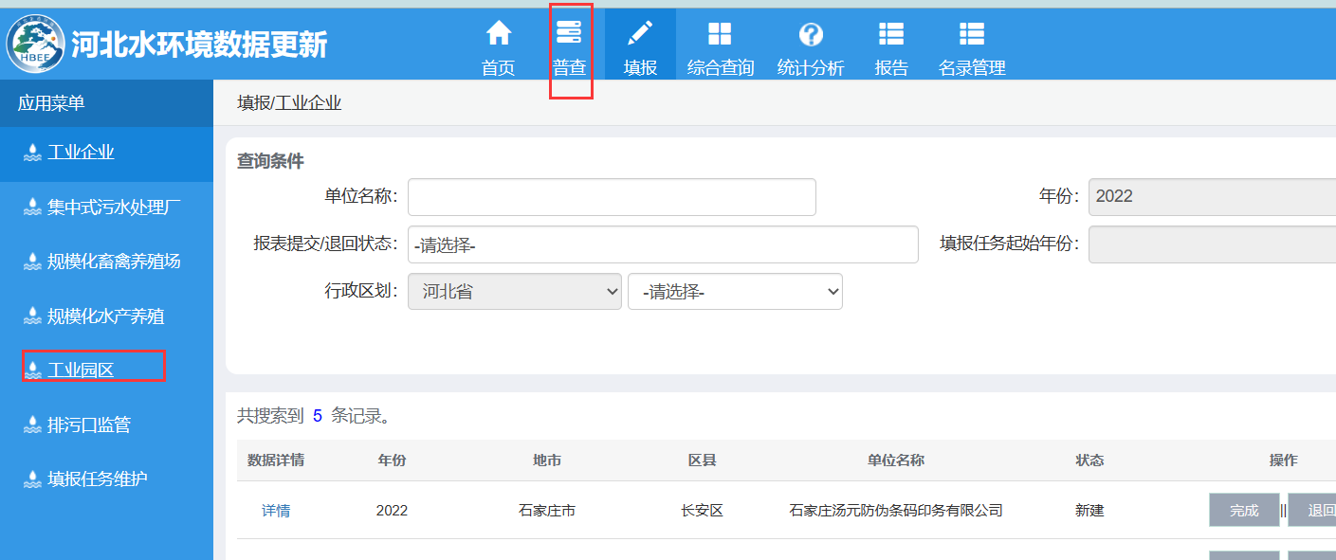

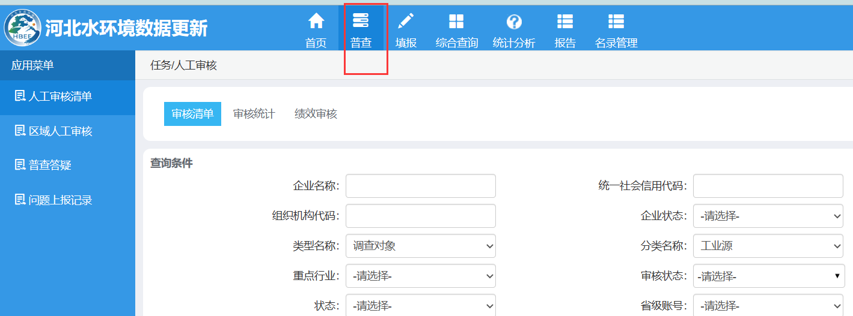

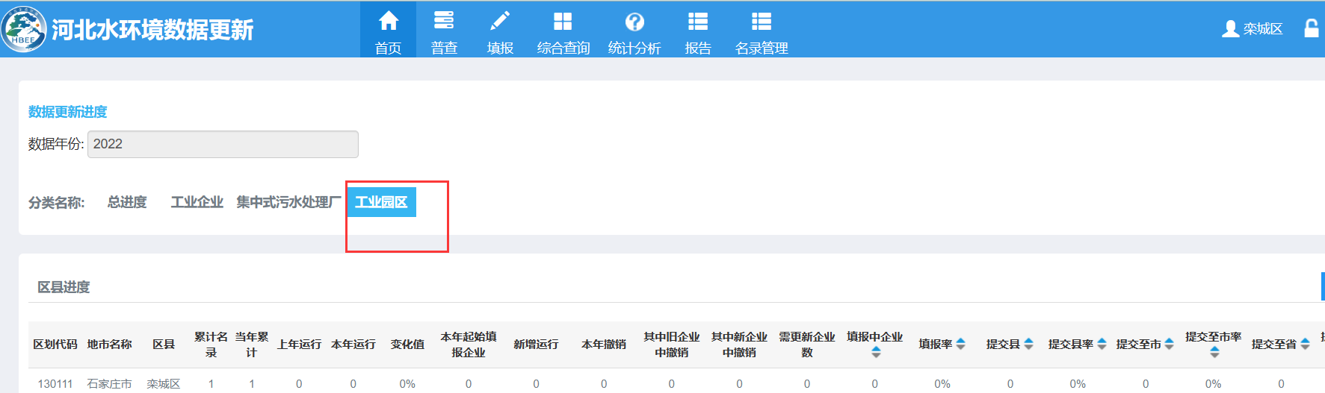

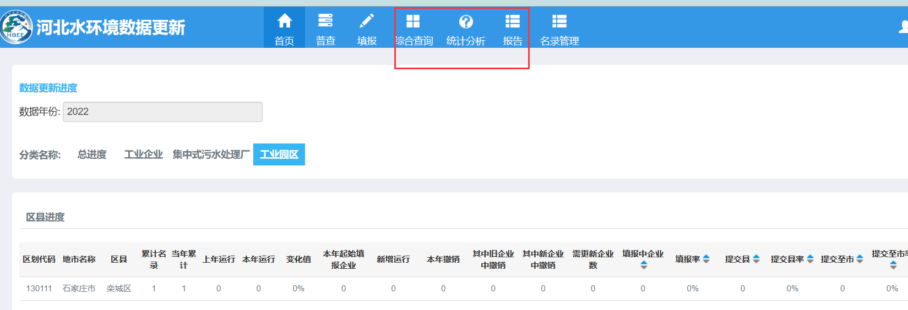

1. 填报

3.1集中式污水处理厂

（1）101_1表 集中式污水处理厂基本情况

企业地理坐标无法选取，点击没反应

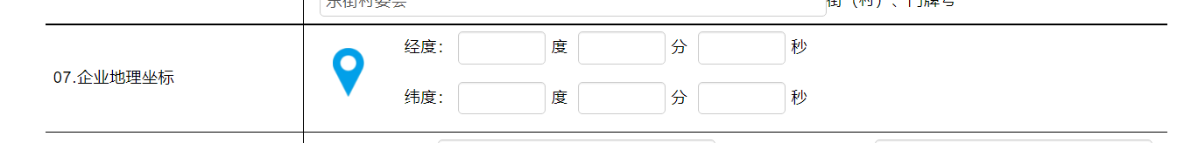

提标改造工程只能选择当前年月份，不能选择之前历史年月，选择当前年月后点击保存后选择的时间为空

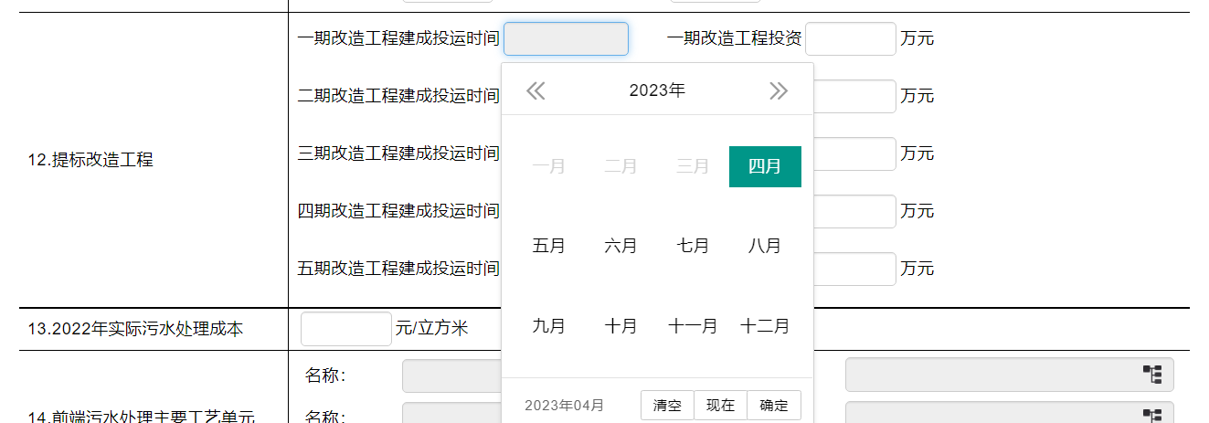

无法选择排水进入环境的地理坐标，页面无法点击

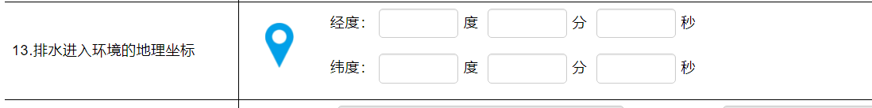

3.2 工业企业

G106_2表 工业企业废水监测数据

页面填写数据，点击保存提示更新表失败

